Сотрудники столичной Кадастровой палаты возложили цветы к мемориалу на Площади Мужества
21.09.2022
В преддверии Дня воинской славы России – Дня окончания Второй мировой войны работники Кадастровой палаты по Москве почтили память героев,и посетили мемориальный комплекс «Площадь Мужества», расположенный в Измайловском парке. Сотрудники возложили цветы к мемориалу в знак памяти о соотечественниках, проявивших самоотверженность и преданность Родине.
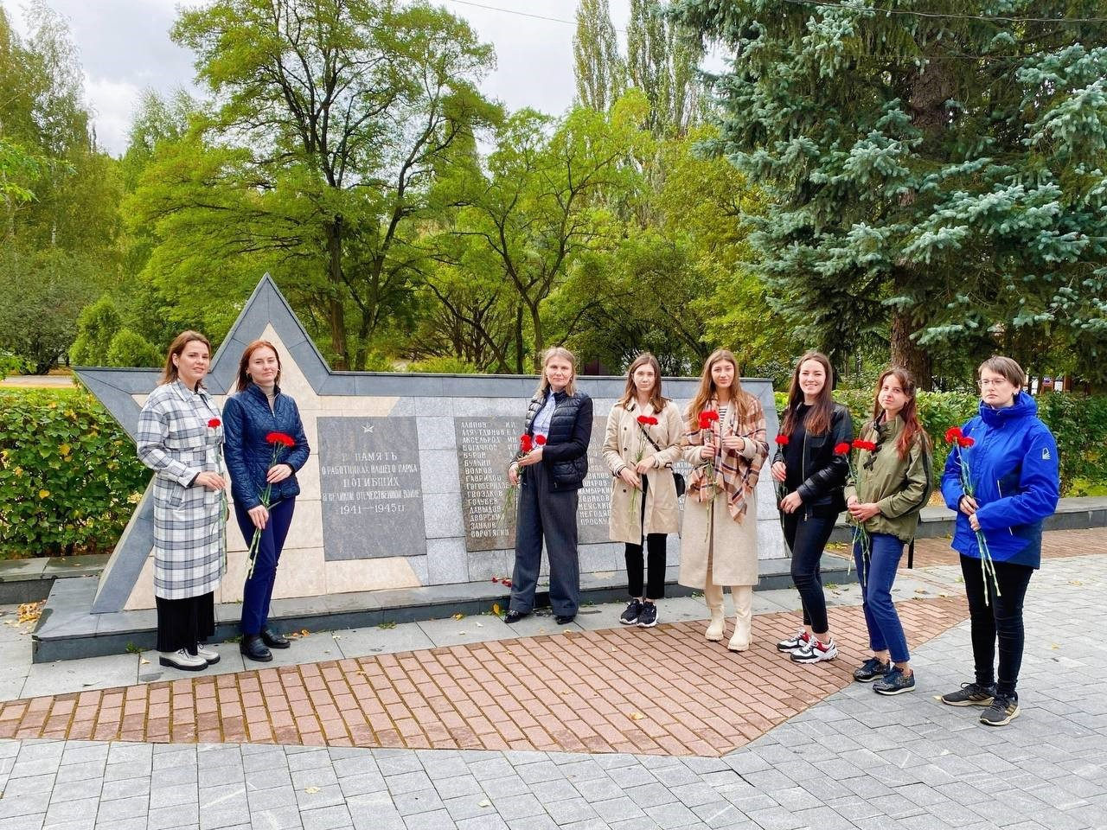
Мемориальный комплекс создан в 1968 году в память о событиях Великой Отечественной войны (ВОВ) и располагается на площади, где на высоких постаментах установлены образцы военной техники, прошедшие до Берлина. Изначально здесь был установлен танк «Т-34» и воздвигнут монумент в память о подвиге 85-го гвардейского минометного полка «Катюш». С годами в этом месте появились памятные стелы, постаменты с военной техникой времен ВОВ и Вечный огонь, а также памятник работникам Измайловского парка, погибшим в годы войны.
Многие работники Измайловского парка культуры и отдыха ушли на фронт добровольцами, поэтому в годы войны он был закрыт.
Сегодня Площадь Мужества – это излюбленное место москвичей. Здесь можно не только прогуляться по живописному парку, но и почтить память наших предков, всех тех, кто внес свой вклад в Великую Победу.
Сотрудники Кадастровой палаты по Москве чтят геройские подвиги и мужество российских воинов, которые во все времена были для жителей страны гордостью и неотъемлемой частью величия Российского государства.

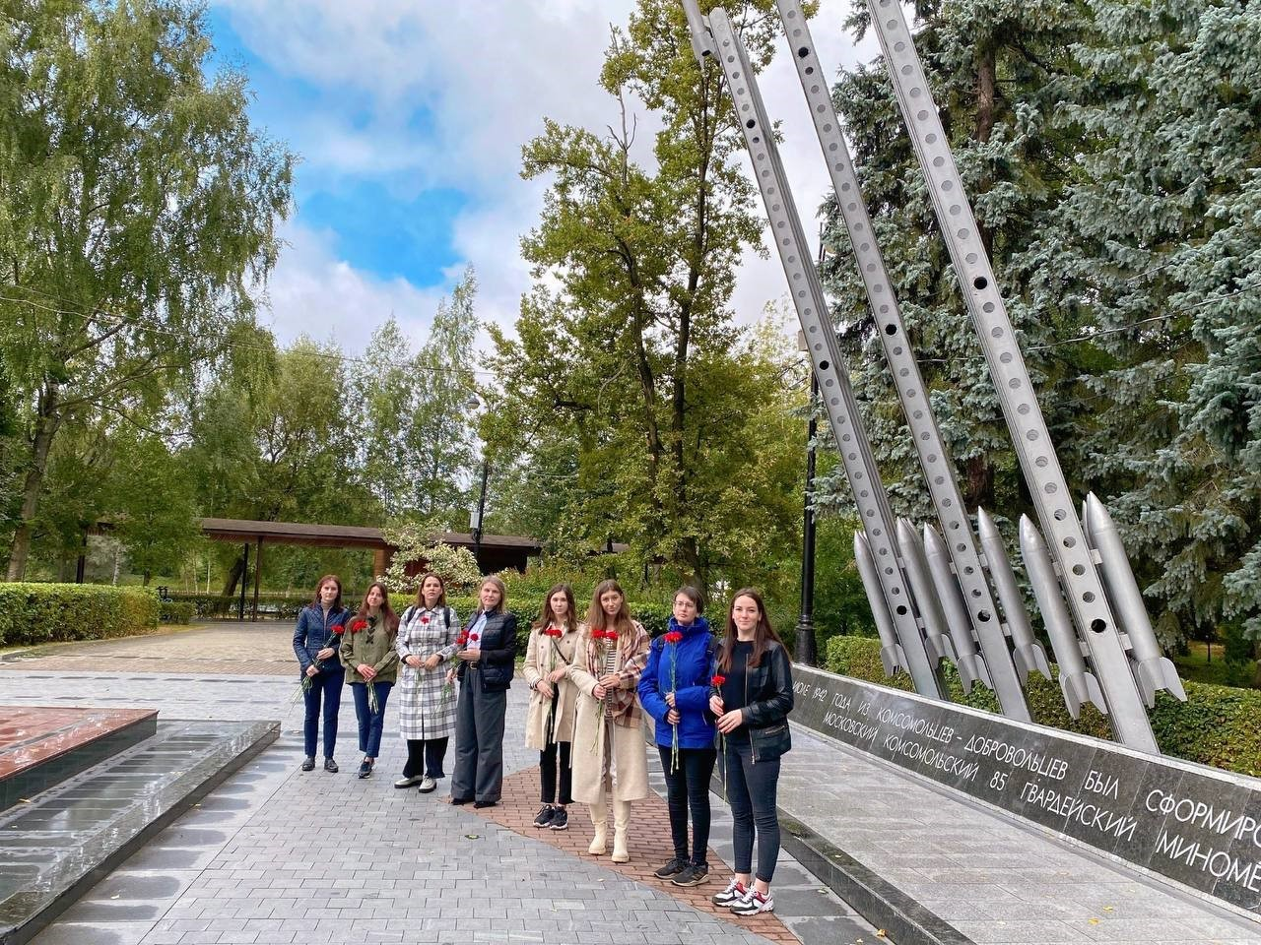

Адрес страницы: http://pechatniki.mos.ru/directions-of-activity/municipal-economy/fgbu-fkp-rosreestr/detail/11060883.html
Управа района Печатники города Москвы

